Я зарегистрировался на GitHub

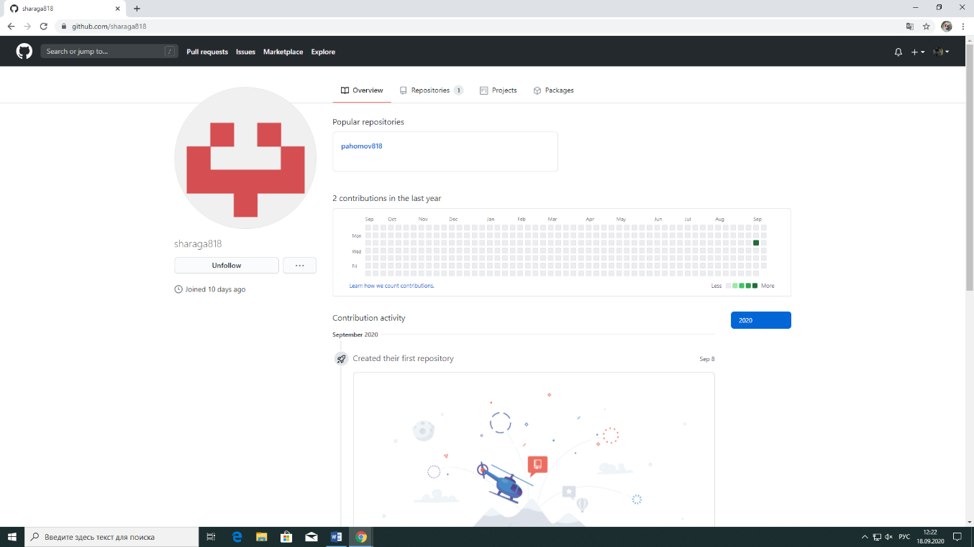

Дальше я скачал с Яндес.Диска «PortableGit-2.27.0-64-bit» и «GitExtensions-Portable-3.4.1.9675-f49b4d059». Затем поместил это все в папку с англоязычным названием.

После этого я открыл «GitExtensions-Portable-3.4.1.9675-f49b4d059» и запустил файл «GitExtensions.exe».

Далее нажал «GitHub», «Клонировать репозиторий».

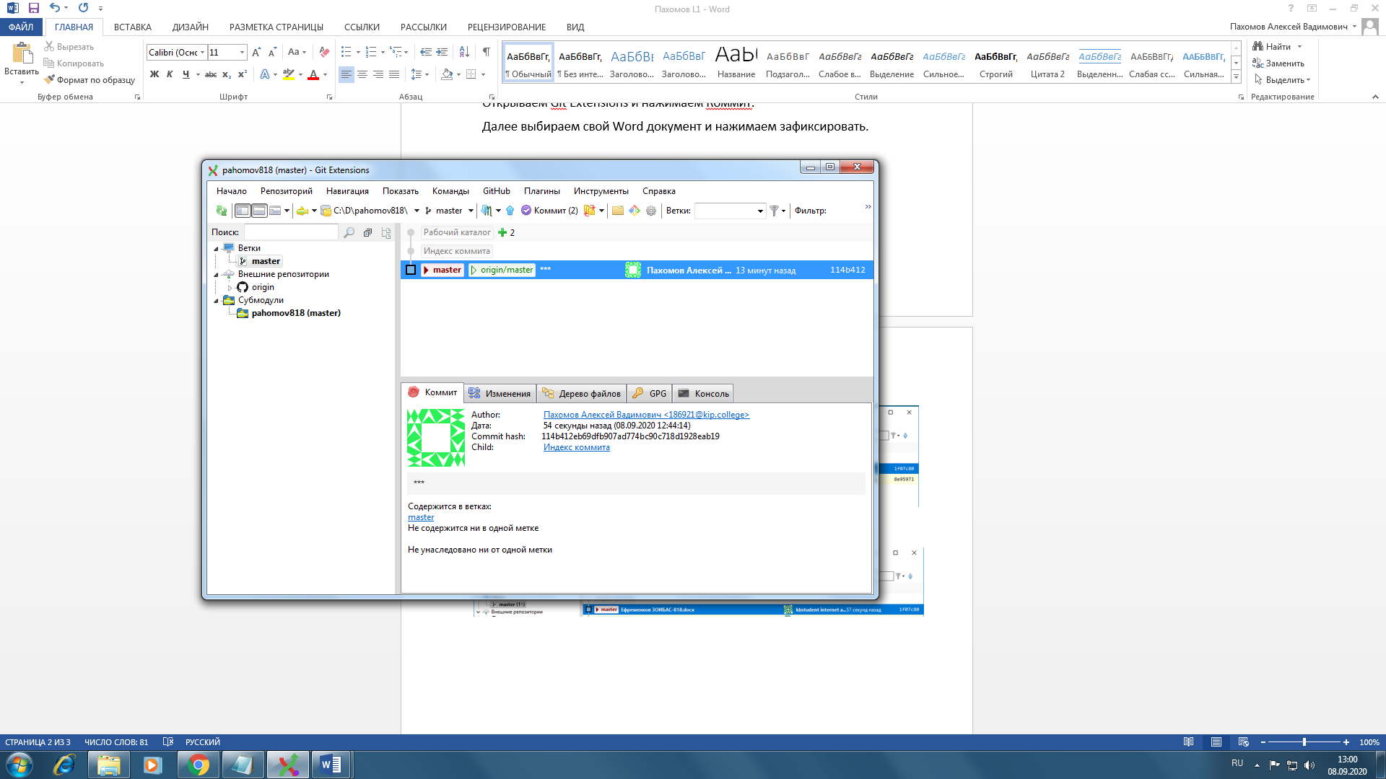Выбрал созданную ранее папку, поставил протокол Https и нажал «Клонировать»

Открываем Git Extensions и нажимаем Коммит.

Далее выбираем свой Word документ и нажимаем зафиксировать.

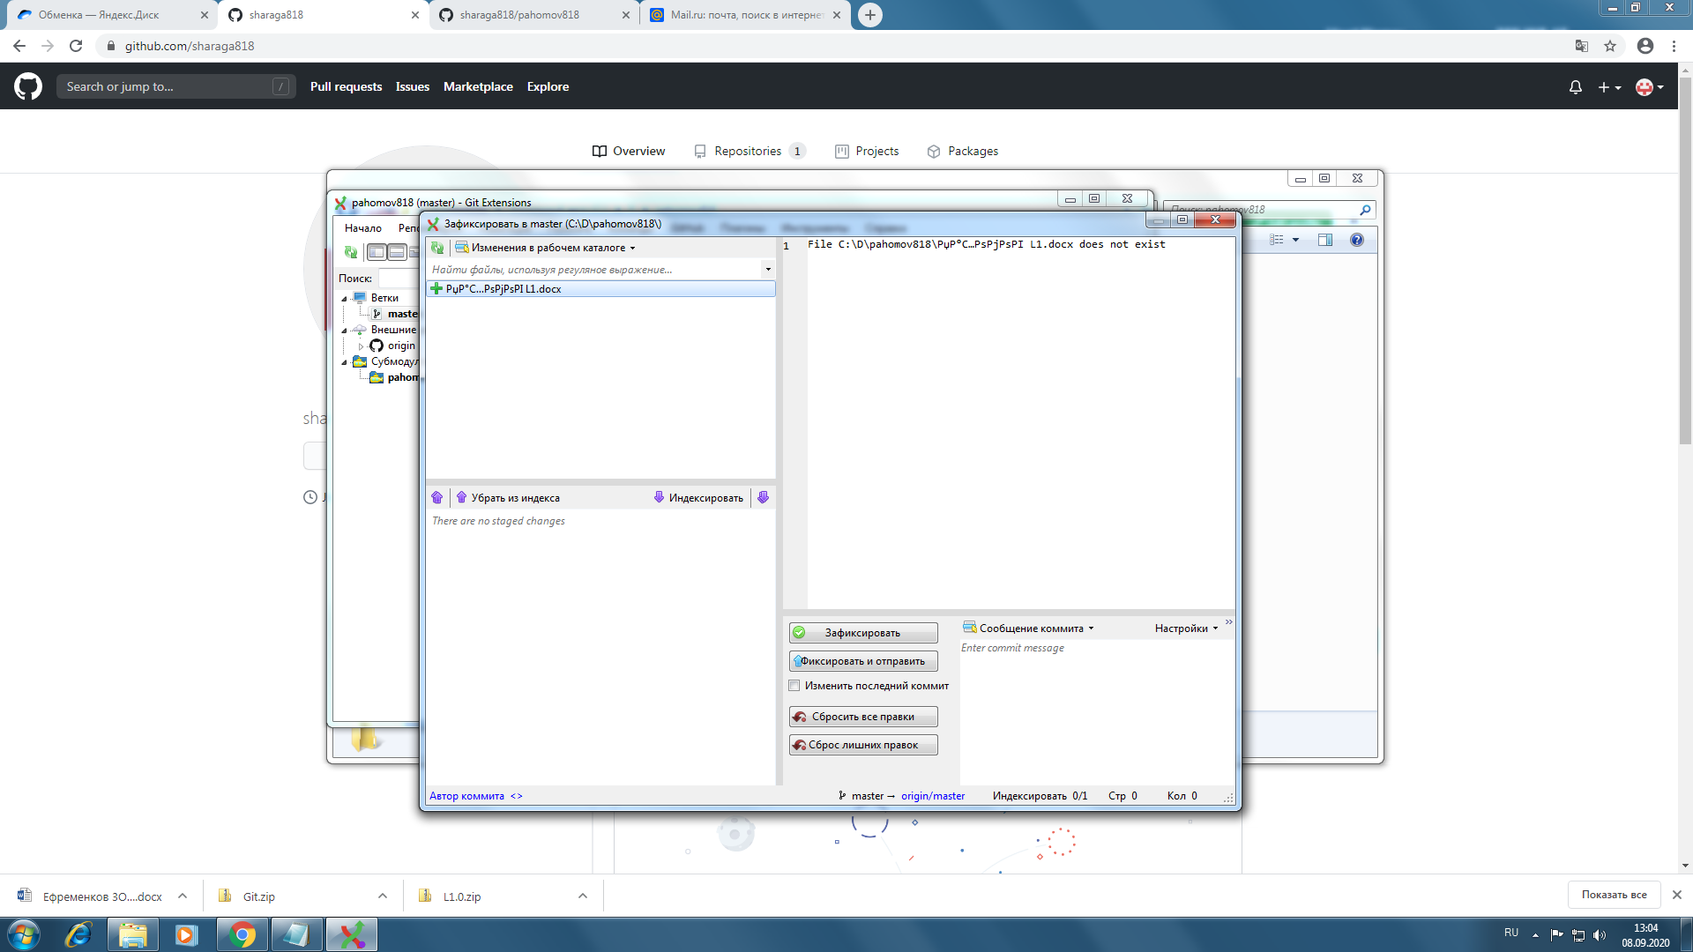

У нас появился Word файл, который мы зафиксировали

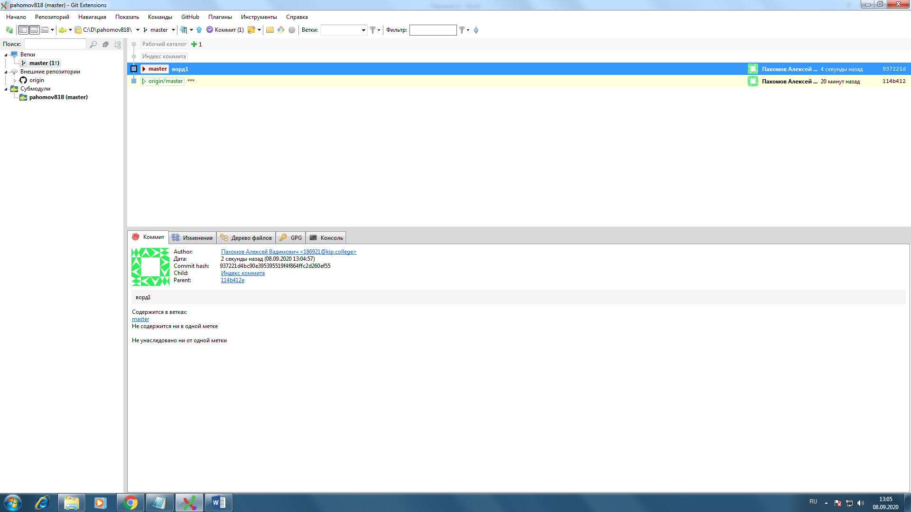

После чего Отпрявляем файлы на REPO на сайте